Os avanços e desafios para conseguir a vacina contra a covid-19

Quando a arte se une na luta contra o coronavírus
O POA Estudio, sediado em Córdoba, adaptou grandes obras da pintura à realidade atual, para uma maior consciencialização sobre o tema.
As Meninas, pintura de Diego Velázquez
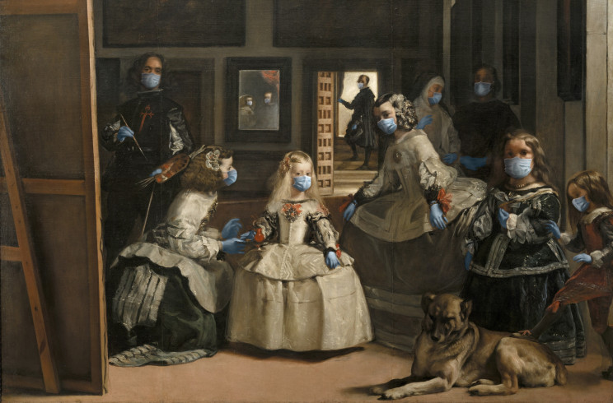

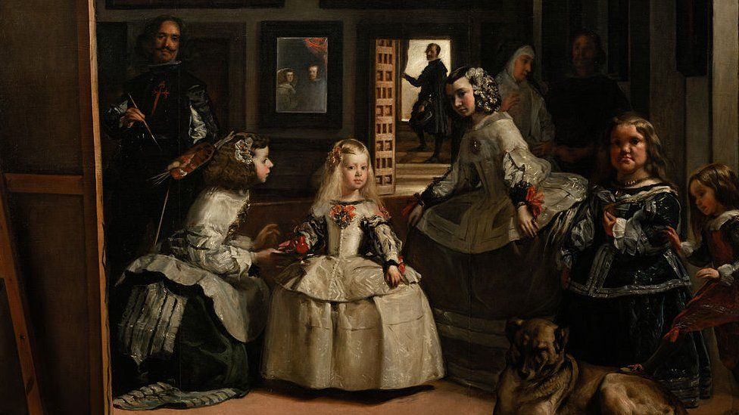
Artista: Diego Velázquez
Dimensões: 3,18 m x 2,76 m
Localização: Museu do Prado
Período: Barroco
Assunto: Pintura, Margarida Teresa de Áustria, MAIS
Gêneros: Retrato, Pintura histórica, Pintura de gênero

A lição de anatomía do Dr. Nicolaes Tulp / Rembrandt
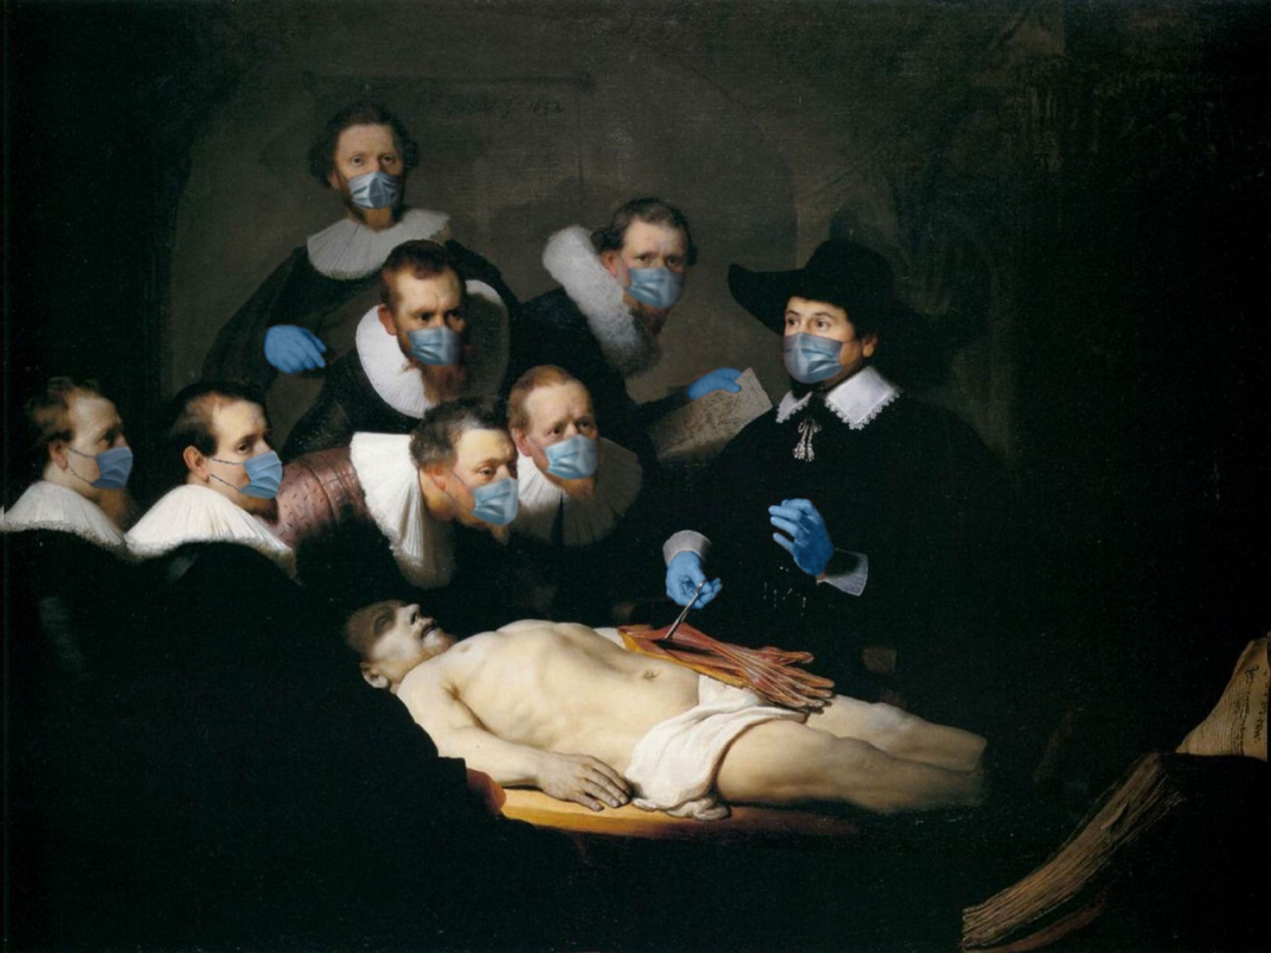

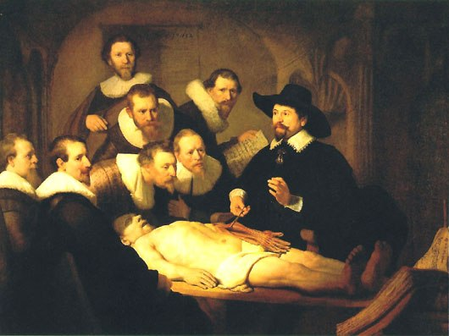
Artista: Rembrandt
Dimensões: 1,7 m x 2,16 m
Localização: Mauritshuis
Criação: 1632
Assunto: Médico, Cadáver, Nicolaes Tulp
Períodos: Barroco, Século de Ouro dos Países Baixos

Autorretrato / Pablo Picasso
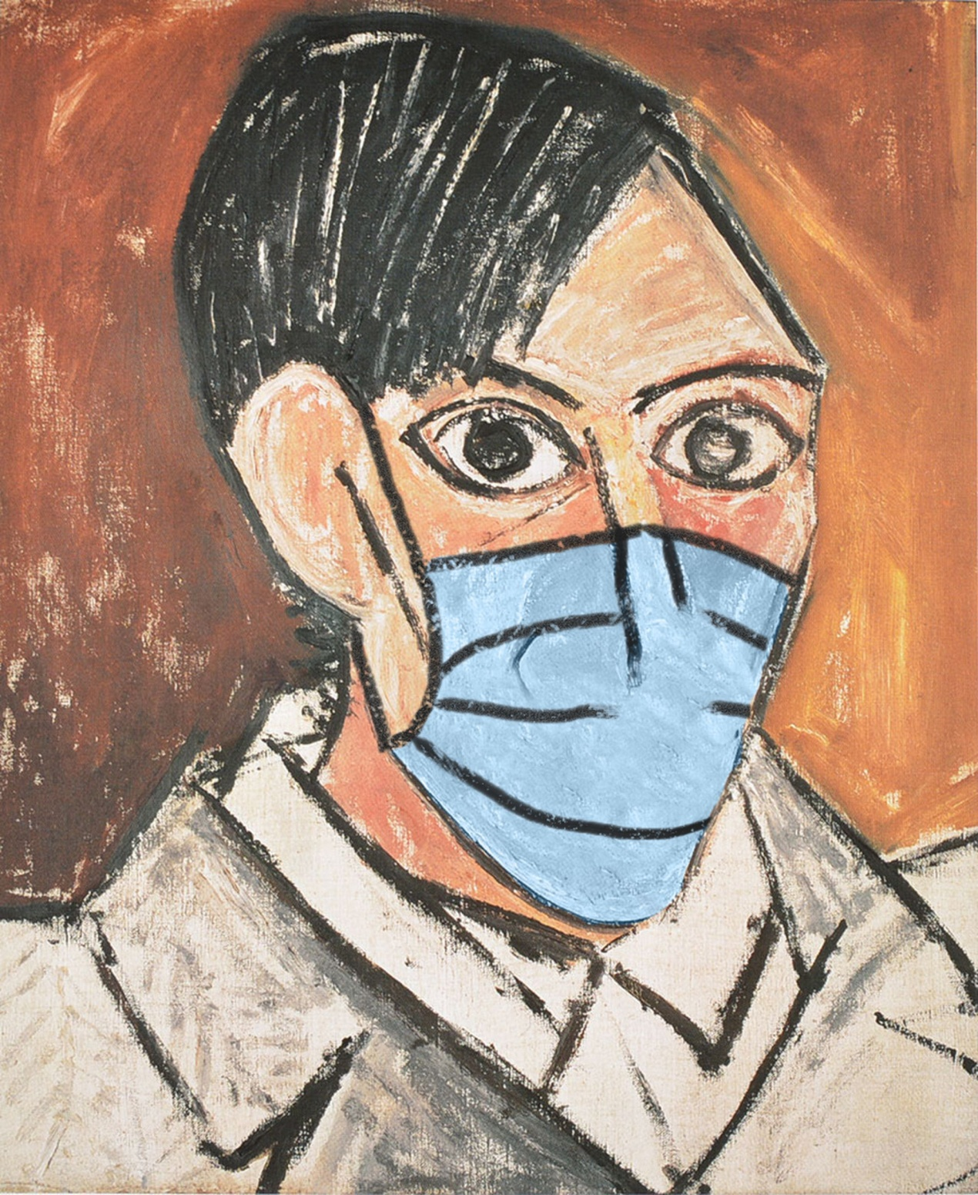

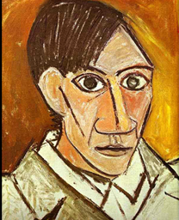

Nome original: Self-Portrait
Autor:Pablo Picasso
Ano: 1907
Tamanho: 50 cm x 46 cm
Técnica: óleo sobre tela
Onde ver:Galeria Nacional de Praga
Movimento artístico:Cubismo

O Grito / Edvard Munch
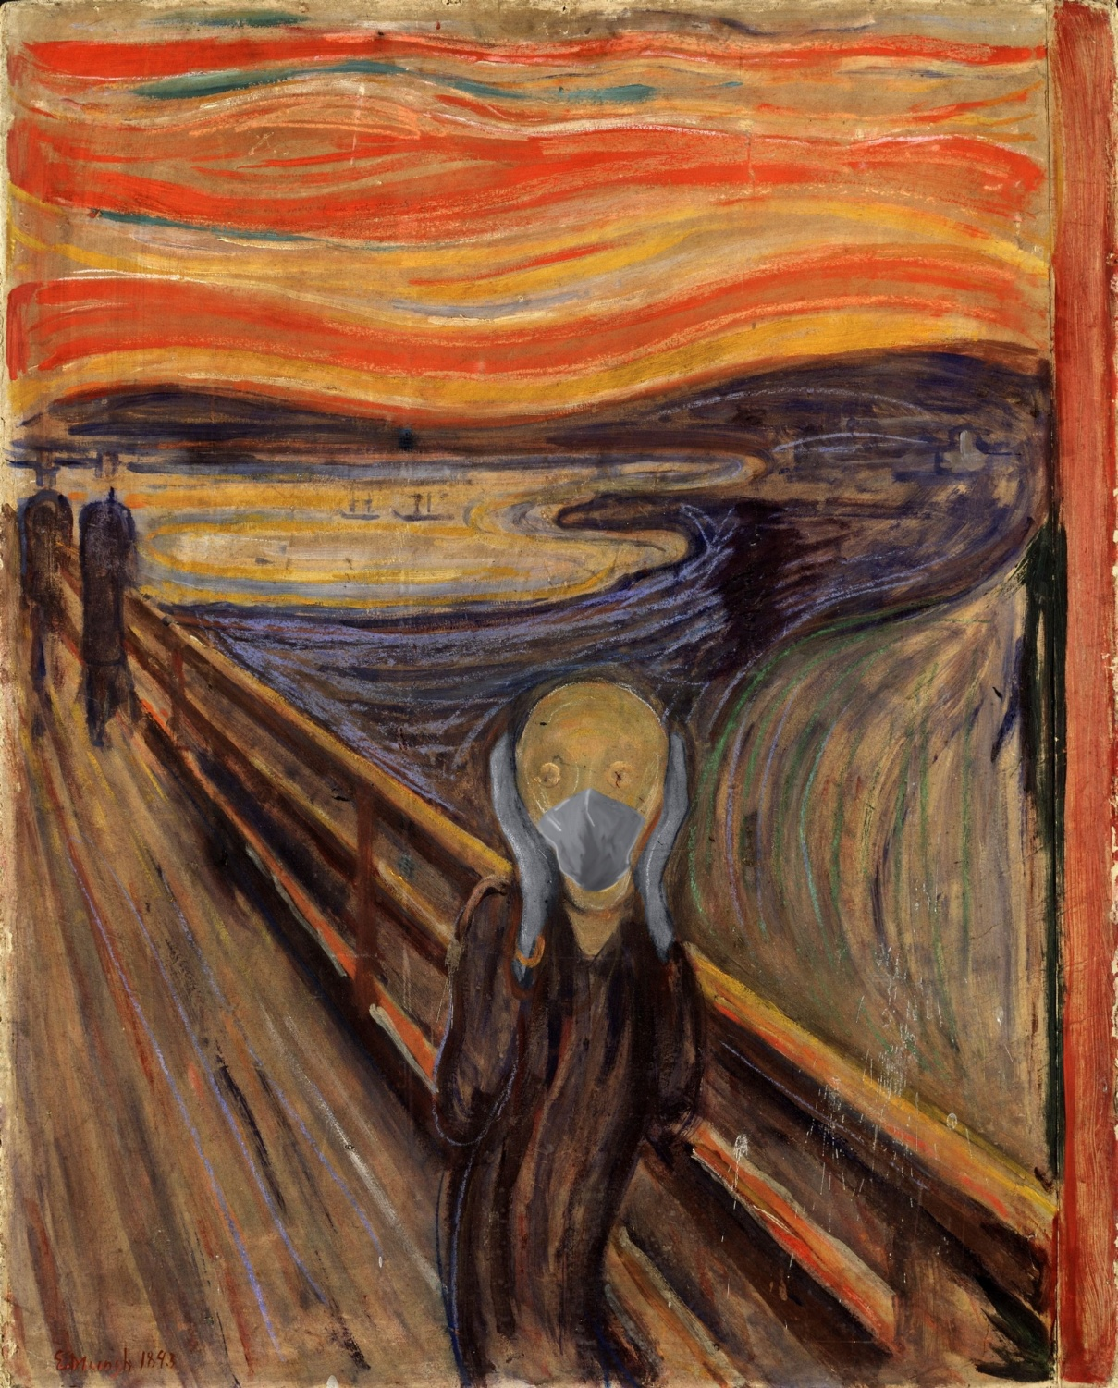

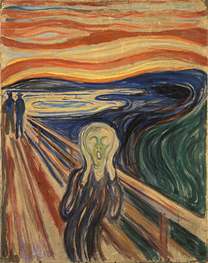
Título: O Grito (em norueguês: Skrik)
Autor Edvard Munch
Data 1893
Técnica Óleo sobre tela, Têmpera e Pastel sobre cartão
Localização Galeria Nacional, Oslo
Dimensão 91x73.5 cm

A Moça com o Brinco de Pérola / Johannes Vermeer
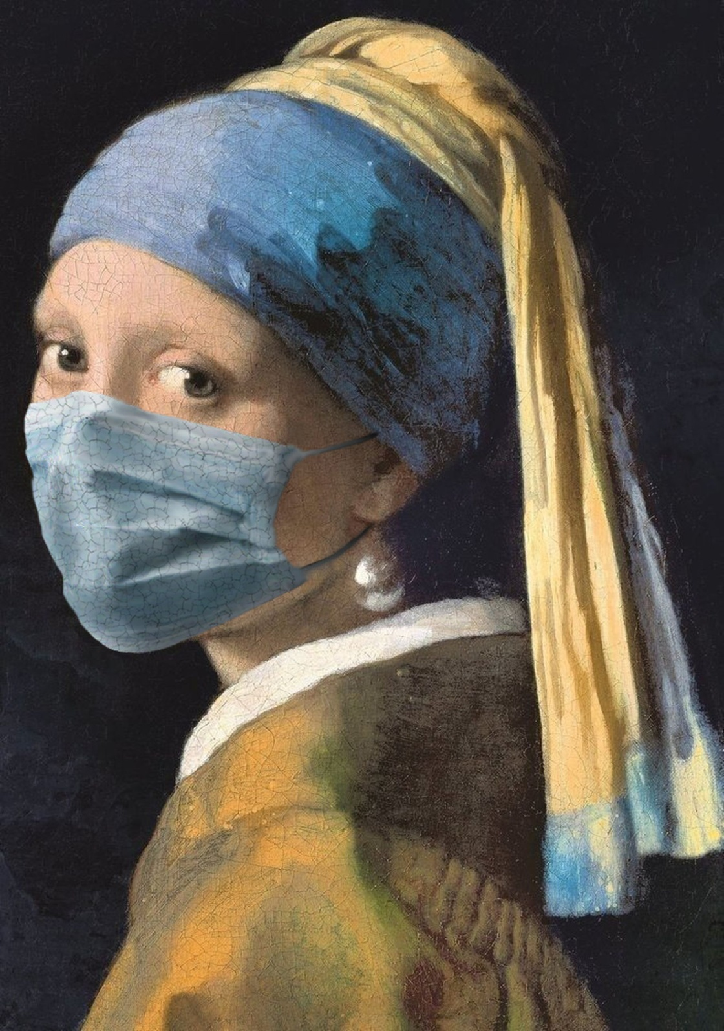

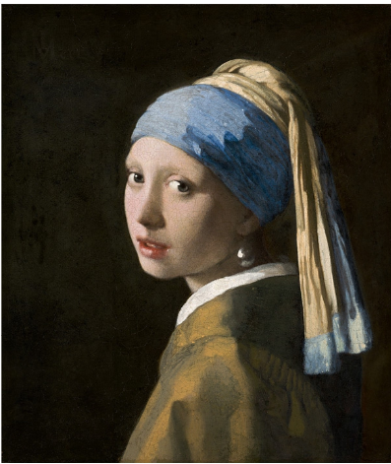
Título: Moça com o brinco de pérola
Artista: Johannes Vermeer
Dimensões: 44 cm x 39 cm
Localização: Mauritshuis
Período: Século de Ouro dos Países Baixos
Material: Tinta a óleo
Criação: 1665

Mona Lisa / Leonardo da Vinci
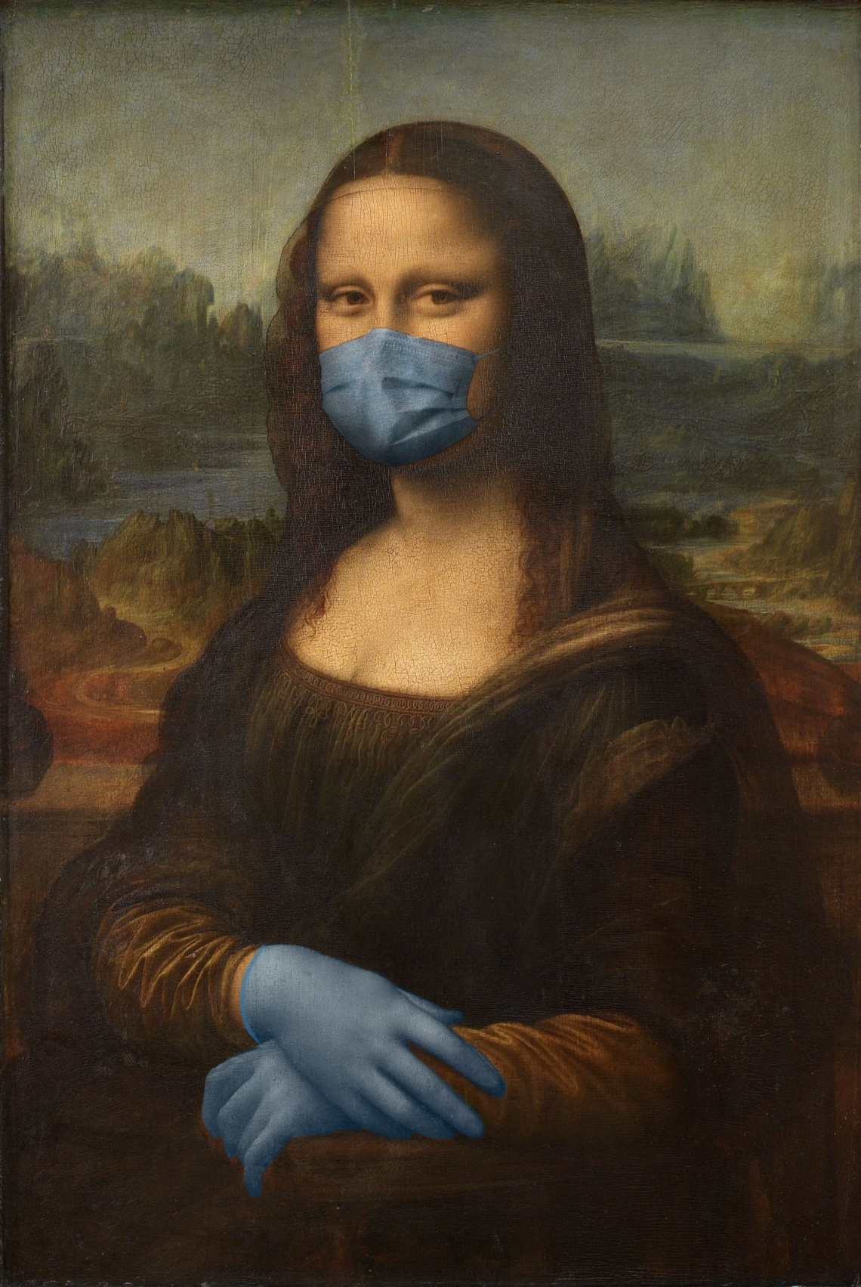

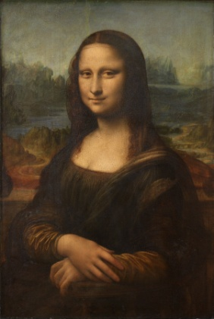

Artista: Leonardo da Vinci
Dimensões: 77 cm x 53 cm
Localização: Museu do Louvre (desde 1797)
Criação: 1503
Material: Tinta a óleo
Período: Renascimento

O quadro "Triunfo da Morte" (1563), do holandês Pieter Brueger The Elder é apenas um dos legados de grandes epidemias para a humanidade
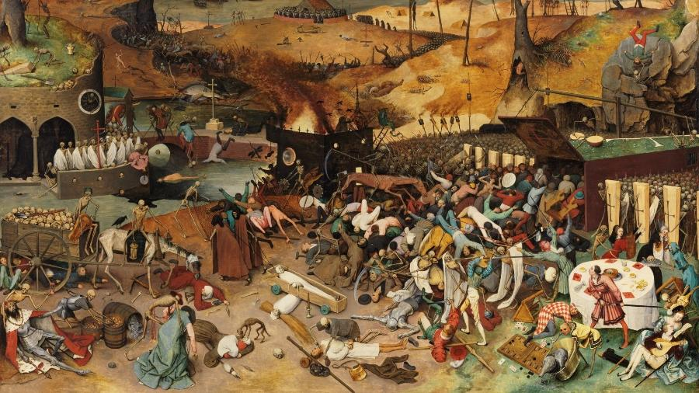
O Triunfo da Morte, c.1562, óleo sobre madeira, 117 x 162 cm, Pieter Bruegel, o Velho, Museu do Prado, Madri.

PROPOSTA:
Escolha uma das obras apresentadas nesta Cult.
Observe-a atentamente. Perceba os sentimentos que ela desperta em você.
Em seguida, preencha o quadro de apreciação da obra.

Analisando a obra de ____________________

Nome do artista
Nome da obra
A quem o artista homenageia? | ______________________________________________  ______________________________________________
Qual é o tamanho da obra?
Onde está a obra?
Quando ela foi pintada?
Escreva todos os elementos que você vê na obra. | ______________________________________________  ______________________________________________  ______________________________________________
Quais foram as cores utilizadas? | ______________________________________________  ______________________________________________
O que o menino faz?
O que você sentiu ao ver a obra? | ______________________________________________  ______________________________________________
Desenhe ou descreva um detalhe da obra observada

